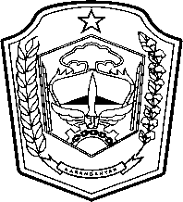 |  |  | PEMERINTAH KABUPATEN KARANGANYAR  BADAN KESATUAN BANGSA DAN POLITIK  Alamat : Jln. Demak Komplek Perkantoran Cangakan Telp. (0271) 495038 Fax. (0271) 494835  Website : ........... E-mail : kesbangpol@karanganyarkab.go.id Kode Pos 57712
 |  |  |  |  |  | Karanganyar, 25 Juli 2022
 | Nomor | : |  | 306 / 1.141 . 23 / VII / 2022
 | Sifat | : |  | Biasa. |  |  | Kepada
 | Lampiran | : |  | 1 (satu) lembar |  |  | Gubernur Jawa Tengah  Cq. Kepala Badan Kesbang dan Politik Provinsi Jawa Tengah  Di  SEMARANG
 | Perihal | : |  | Laporan Kegiatan Penyambutan Rombongan Kirab Obor Asian Para Games Ke XI Tahun 2022 oleh Pemerintah Kab. Karanganyar

Bersama ini dengan hormat kami laporkan pada hari Sabtu tanggal 23 Juli 2022 Pukul 18.00 s.d 21.35 WIB bertempat di Wilayah Kabupaten Karanganyar telah berlangsung Penyambutan Rombongan Kirab Obor Asian Para Games Ke-XI Tahun 2022 oleh Pemerintah Kabupaten Karanganyar dihadiri ± 500 orang.

- Hadir dalam kegiatan tersebut antara lain :
- Colonel Wandee Tosuwan (Sekjen ASEAN Para Sports Federation/APSF Senior)
- Henry Oka (Kepala Deputi 3 Bidang Pendukung Pertandingan)
- Edo Aditya (Direktur Sub-Bidang Marketing)
- Drs. H. Juliyatmono, M.M (Bupati Karanganyar)
- Letkol Inf Andri Army Yudha Ardhitama, S.I.P (Dandim 0727/Kra)
- AKBP Danang Kuswoyo, S.I.K (Kapolres Karanganyar)
- Bagus Selo (Ketua DPRD Kabupaten Karanganyar)
- Mulyadi Sajaen, S.H., M.H (Kajari Kabupaten Karanganyar)
- Dili Timora Andi Gunawan S.H, M.H (Ketua Pengadilan Negeri Kabupaten Karanganyar)
- Fahrurrazi. S.Ag. M.H.I (Ketua Pengadilan Agama Karanganyar)
- H. Rober Christanto, S.E.(Wakil Bupati Karanganyar)
- Drs. Sutarno, M.Si (Sekretaris Daerah kabupaten Karanganyar)
- Kepala OPD, Asisten dan Staf Ahli Bupati Karanganyar
- Atlit dan Pendukung Asian Para Games Ke-XI Tahun 2022

- Adapun rangkaian kegiatan sebagai berikut :
- Pukul 18.04 WIB Kirab Obor Asian Para Games Ke XI Tahun 2022 beserta rombongan melintasi Pertigaan Lampu Merah 413 memasuki Kabupaten Karanganyar selanjutnya menuju Masjid Agung Madaniyah Karanganyar.
- Pukul 18.15 WIB Kirab Obor Asian Para Games Ke XI Tahun 2022 beserta rombongan tiba di Masjid Agung Madaniyah Karanganyar selanjutnya dilakukan Prosesi Serah Terima dari Pemkab Sukoharjo ke Pemkab Karanganyar.
- Pukul 19.30 WIB Kirab Obor Asian Para Games Ke XI Tahun 2022 beserta rombongan meninggalkan Masjid Agung Madaniyah Karanganyar selanjutnya diarak dengan berjalan kaki melintasi sepanjang Jalan Lawu menuju Pendopo Rumah Dinas Bupati Karanganyar.
- Pukul 19.57 WIB Kirab Obor Asian Para Games Ke-XI Tahun 2022 beserta rombongan tiba di Pendopo Rumah Dinas Bupati Karanganyar, dilanjutkan dengan acara penyambutan.
- Sambutan yang disampaikan oleh Drs. H. Juliyatmono, M.M (Bupati Karanganyar) sebagai berikut :
- Kami mewakili Pemkab Karanganyar mengucapkan selamat datang kepada Atlit dan Pendukung Asian Para Games Ke XI Tahun 2022 di Kabupaten Karanganyar. Sungguh malam hari ini adalah malam yang membanggakan karena Obor Asian Para Games Ke XI Tahun 2022 telah dikirab dari Sukoharjo menuju Kabupaten Karanganyar.
- Obor Asian Para Games Ke XI Tahun 2022 sebagai simbol semangat Indonesia juara umum, atas nama Pemerintah kami merasa bersyukur dan semoga Indonesia menjadi juara umum. Obor ini adalah simbol semangat untuk menggelorakan, ini adalah pesta olahraga besar tingkat Asia Tenggara yang diselenggarakan di Kota. Solo.
- Sambutan Senny Marbun (Ketua National Paralympic Committee / NPC Indonesia) sebagai berikut :
- Kami dari NPC sangat bangga dan mengucapkan apresiasi yang sangat luar biasa kepada Pemerintah Kabupaten Karanganyar yang sudah memberikan penyambutan dan fasilitas yang sangat luar biasa, semua sarana dan pendukung sudah disiapkan.

- Kedepan kita akan menyiapkan Trening Camp yang direncanakan akan dibangun di Kabupaten Karanganyar sehingga bisa untuk mencetak atlit - atlit yang membanggakan Indonesia.
- Penyampaian Colonel Wandee Tosuwan (Sekjen ASEAN Para Sports Federation/APSF Senior) sebagai berikut :
- Saya disini perwakilan dari Asean Para Games dan sebagai Sekjen dari Asean Para Games, ini adalah kebahagiaan bagi saya bisa berada di Solo.
- Awalnya tidak terpikirkan untuk mengadakan kegiatan Asean Para Games di Solo, dengan waktu dan persiapan yang sangat singkat akhirnya bisa mengadakan Asean Para Games di Solo dan ini merupakan suatu keajaiban bagi kami.
- Pukul 21.31 WIB Kirab Obor Asian Para Games Ke XI Tahun 2022 beserta rombongan meninggalkan Pendopo Rumah Dinas Bupati Karanganyar menuju Surakarta.

- Selama kegiatan berjalan dengan aman dan lancar dengan menerapkan protokol kesehatan (pakai masker, cuci tangan dan jaga jarak).
Demikian untuk menjadikan periksa.

Tembusan :  Bupati Karanganyar | KEPALA BADAN KESATUAN BANGSA DAN POLITIK  KABUPATEN KARANGANYAR  BAMBANG SUTARMANTO, S.Sos., M.M.  Pembina Tk. I  NIP. 19650329 198703 1 007

LAPORAN KEGIATAN PENYAMBUTAN ROMBONGAN KIRAB OBOR ASIAN PARA GAMES KE XI TAHUN 2022 OLEH PEMERINTAH KAB. KARANGANYAR TANGGAL 23 JULI 2022 DI WILAYAH KABUPATEN KARANGANYAR

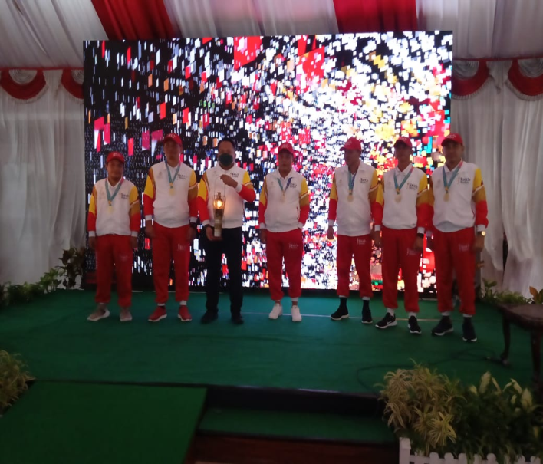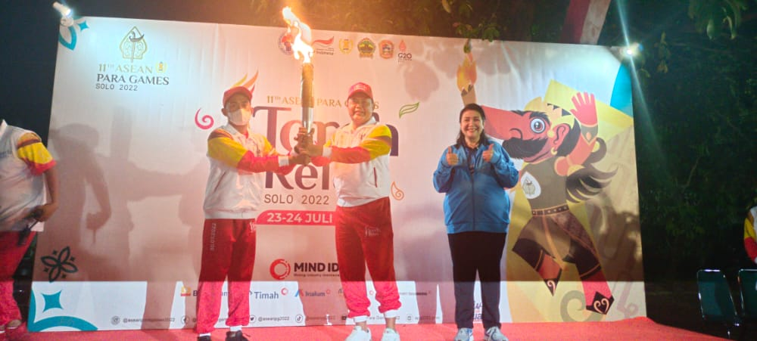

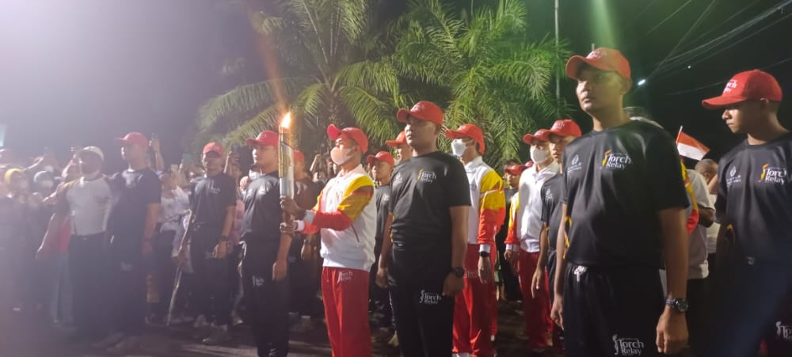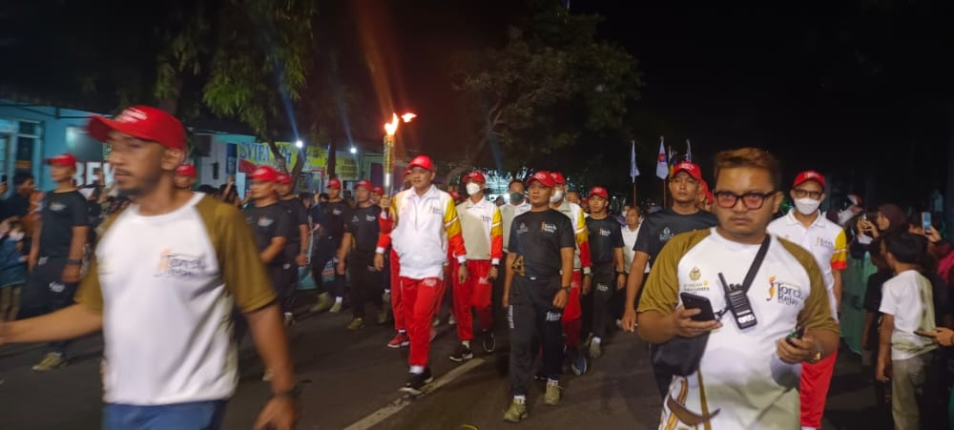

Dok. Bakesbangpol Kab.Karanganyar
Tahun 2022

